恒泰晋昇生产速凝剂及硫酸铝外加剂建设项目

环境影响评价公众参与说明

新疆恒泰晋昇新型建材有限公司
二〇二六年九月
目 录

1 概述 1
2 首次环境影响评价信息公开情况 1
2.1 公开内容及日期 1
2.2 公开方式 1
2.3 公众意见情况 2
3 征求意见稿公示情况 2
3.1 公示内容及时限 2
3.2 公示方式 3
3.3 查阅情况 6
3.4 公众提出意见情况 6
4 其他公众参与情况 6
5 公众意见处理情况 6
6 报批前公开情况 6
6.1 公开内容及日期 6
6.2 公开方式 6
7 附件 7

1 概述
新疆恒泰晋昇新型建材有限公司委托乌鲁木齐市首辅环保工程有限公司承担“恒泰晋昇生产速凝剂及硫酸铝外加剂建设项目”环境影响评价工作，依据《中华人民共和国环境影响评价法》及《环境影响评价公众参与办法》（生态环境部令第4号）的相关要求，在本项目环境影响报告书编制过程中，新疆恒泰晋昇新型建材有限公司进行了公众参与调查，主要采取网络公示、报纸公示等形式，调查对象为本项目环境影响评价范围内的个人和团体。通过公示及调查工作的开展，本项目已广泛被项目影响区的公众所了解。

2 首次环境影响评价信息公开情况

2.1 公开内容及日期
委托开展项目环评工作7日内，新疆恒泰晋昇新型建材有限公司于2026年4月9日开展第一次网络公示。
首次公示公开的内容主要包括：项目名称及概要、建设单位名称及联系方式、环评单位名称及联系方式、环境影响评价工作程序及主要工作内容、环评审批程序、公众参与程序和方案以及各阶段工作初步安排、征求公众意见的主要事项及公众提出意见的主要方式。
本项目首次环境影响评价信息符合《环境影响评价公众参与办法》要求。

2.2 公开方式

2.2.1 网络
新疆恒泰晋昇新型建材有限公司于2026年4月9日在全国建设项目环境信息公示平台网站上进行了第一次网络公示，向公众告知本项目的建设情况。公示网址https://www.eiacloud.com/gs/detail/3?id=60409dXnpM。
新疆恒泰晋昇新型建材有限公司在项目所在地的全国建设项目环境信息公示平台网站开展网络公示，载体选择符合《环境影响评价公众参与办法》要求。
网络公示截图见图1。
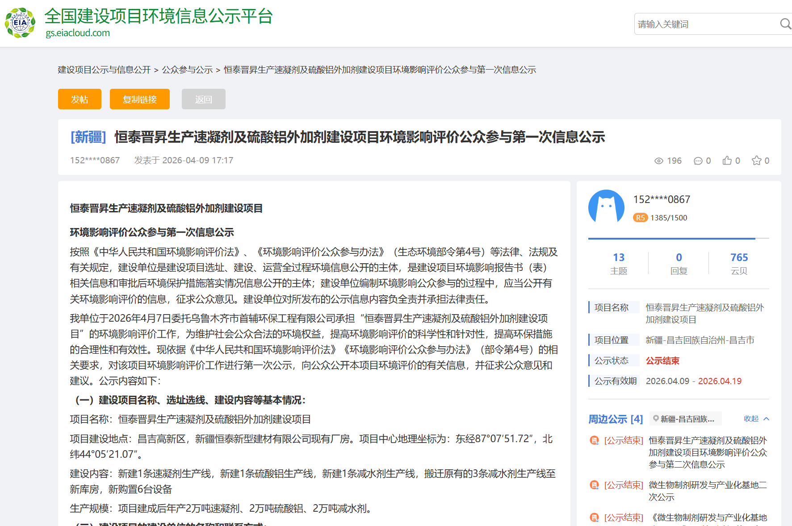
图1 本项目第一次网络公示截图

2.2.2其他

第一次公示期间，未采取其他公示方式。

2.3 公众意见情况
公示期间公示信息处于公开状态，公示公开期间未收到反对意见。

3 征求意见稿公示情况

3.1 公示内容及时限
征求意见稿公示主要内容包括：建设项目概况、建设项目名称和联系方式、环境影响报告书编制单位的名称、公众意见表的网络链接、提交公众意见表的方式和途径、环境影响报告书征求意见稿全文的网络链接及查阅纸质报告书的方式和途径、征求意见的公众范围、公众提出意见的方式和途径及公众提出意见的起止时间。
公示时限为10个工作日。
项目环境影响报告书的征求意见稿的主要内容基本完成，公示的主要内容及时限符合《环境影响评价公众参与办法》要求。

3.2 公示方式

3.2.1 网络
新疆恒泰晋昇新型建材有限公司于2026年5月6日在全国建设项目环境信息公示平台网站上开展环境影响评价信息公告，向公众告知征求意见稿及其网络公众意见调查表的相关信息。公示网址https://www.eiacloud.com/gs/detail/3?id=60506Y4NiE，载体选择符合《环境影响评价公众参与办法》要求。
征求意见稿网络公示截图见图2。
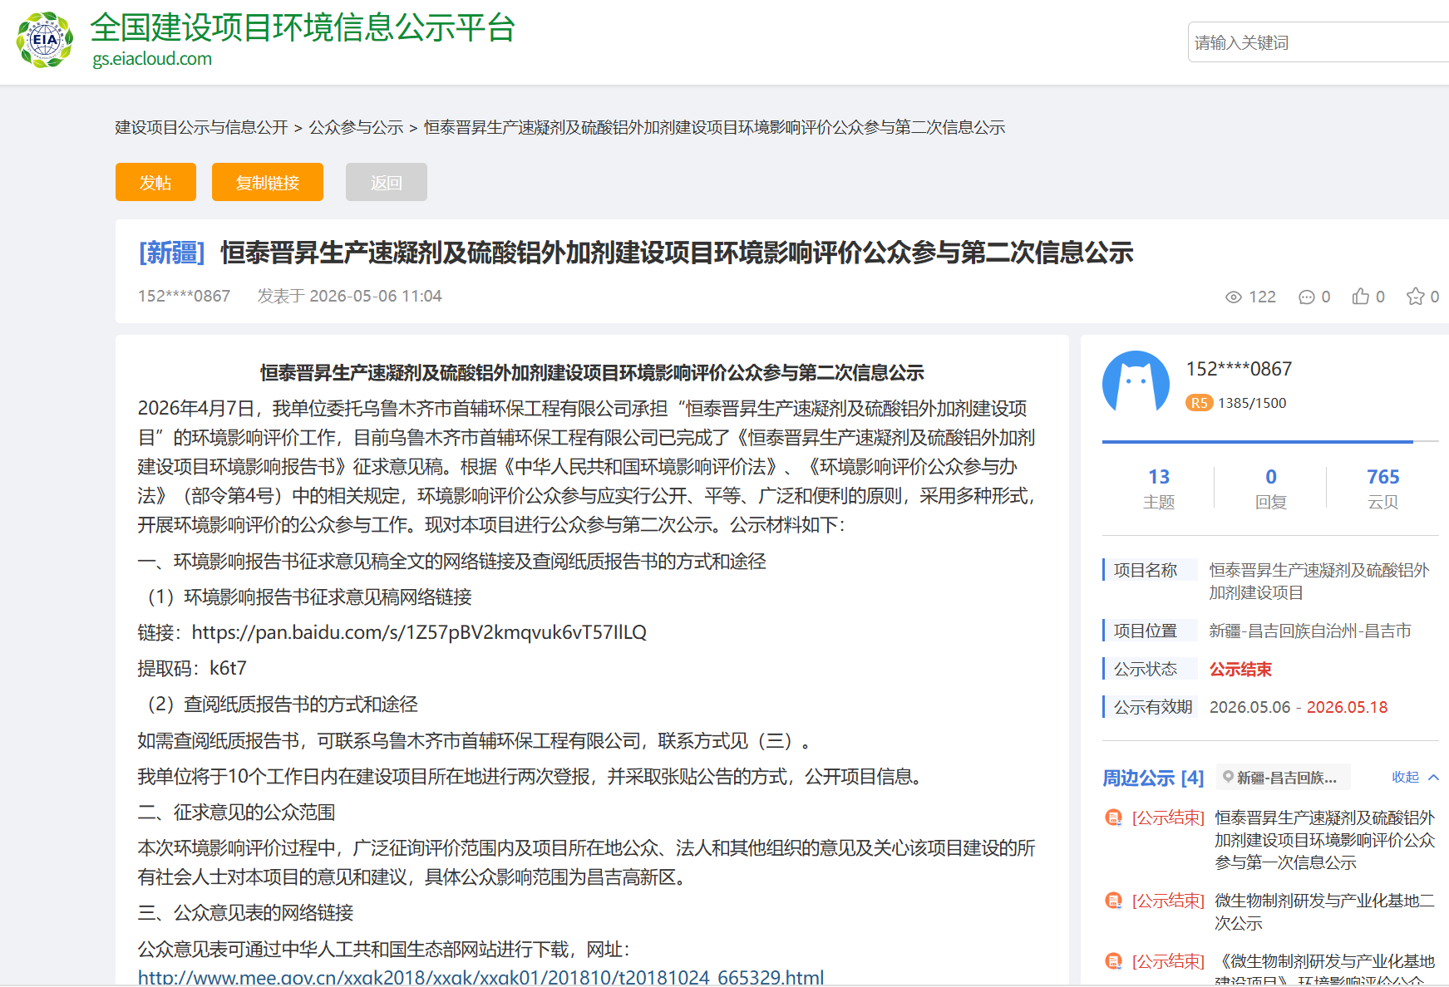
图2 本项目征求意见稿网络公示截图

3.2.2 报纸
新疆恒泰晋昇新型建材有限公司分别于2026年5月11日及2026年5月13日，在所在地的主流报纸环球时报对项目的环境影响评价信息进行了两次公告。
载体选择符合《环境影响评价公众参与办法》要求。
征求意见稿两次报纸公示截图见图3及图4。
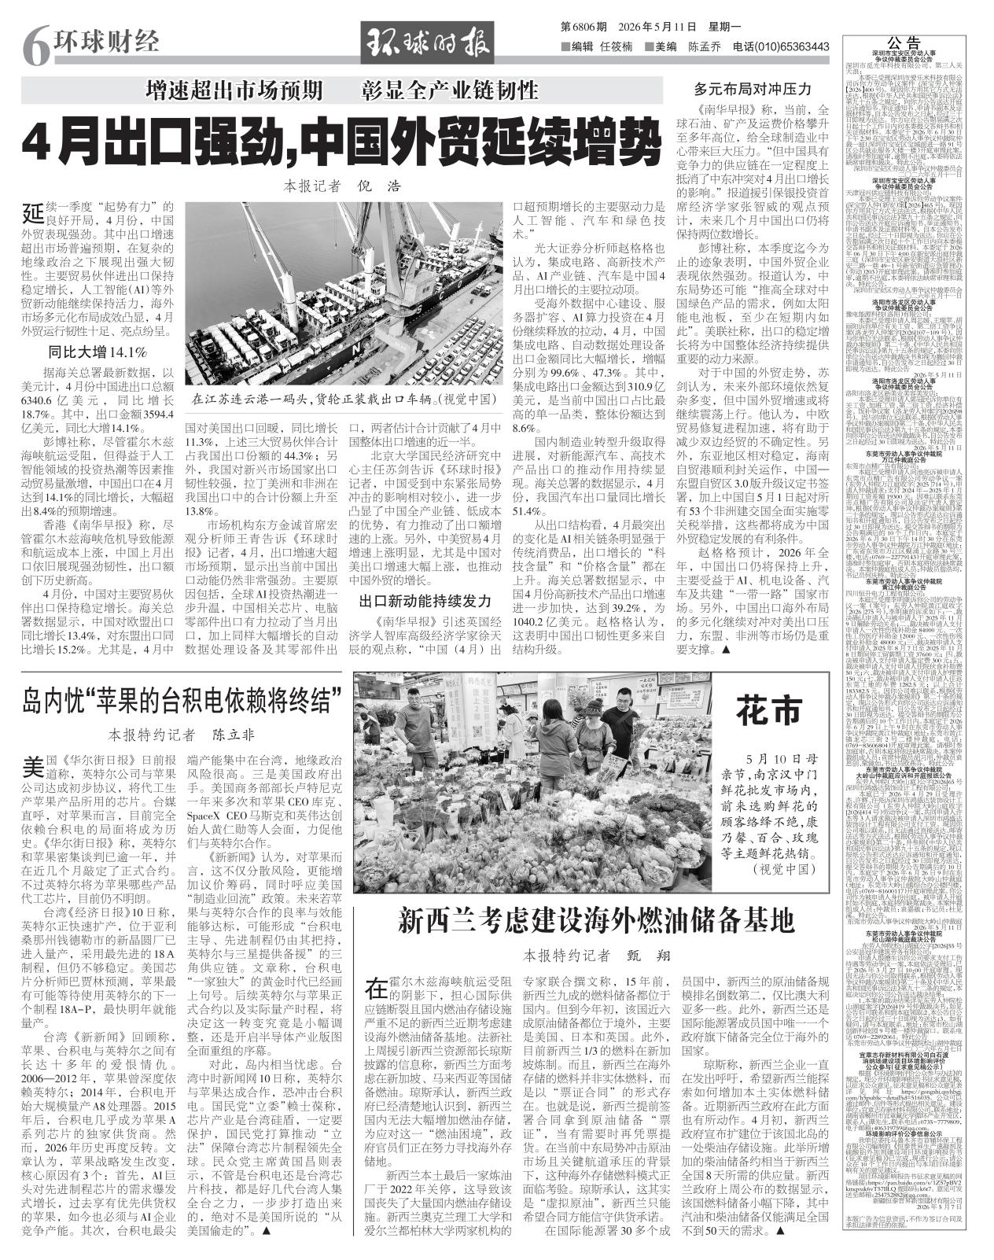
图3 本项目第一次报纸公示照片
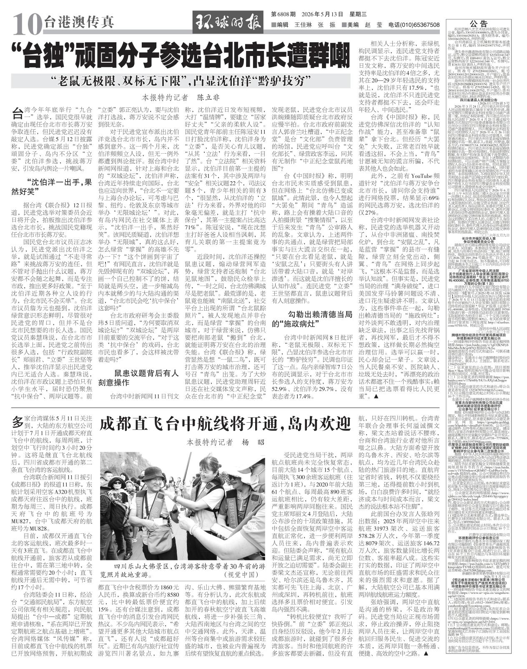
图4 本项目第二次报纸公示照片

3.2.3 张贴
根据《环境影响评价公众参与办法》，本项目所在的昌吉高新技术产业开发区已依法开展了规划环境影响评价公众参与，且本项目性质、规模等符合审查通过的规划环境影响报告书和审查意见，建设单位免于开展张贴公告。

3.2.4其他
征求意见稿公示期间，未采取其他公示方式。

3.3查阅情况
新疆恒泰晋昇新型建材有限公司在环评单位所在地设置征求意见稿查阅场所并提供纸质版环境影响报告书征求意见稿。无公众前来索取或查阅征求意见稿。无公众前来索取或查阅征求意见稿。

3.4公众提出意见情况
征求意见稿公示期间，公示信息处于公开状态，公示公开期间未收到公众通过现场、网络、电话及书信等方式提出的意见。

4 其他公众参与情况
本项目未收到公众对环境影响方面提出的质疑性意见，未开展深度公众参与，符合《环境影响评价公众参与办法》要求。

5 公众意见处理情况
新疆恒泰晋昇新型建材有限公司未收到公众通过网络、电话及书信等方式提出的意见。

6 报批前公开情况

6.1 公开内容及日期
拟报批稿公示主要内容包括：未包含国家秘密、商业秘密、个人隐私等依法不应公开内容的本项目拟报批环境影响报告书全本和环境影响评价公众参与说明全本。
公示时间为2026年5月25日。
项目环境影响报告书的拟报批稿完成，公示的主要内容及时限符合《环境影响评价公众参与办法》要求。

6.2 公开方式

6.2.1 网络
新疆恒泰晋昇新型建材有限公司于2026年5月25日在全国建设项目环境信息公示平台网站上开展环境影响评价信息公告，向公众告知征求意见稿及其网络公众意见调查表的相关信息。公示网址https://www.eiacloud.com/gs/detail/3?id=60525kouxA，载体选择符合《环境影响评价公众参与办法》要求。
拟报批稿网络公示截图见图6。
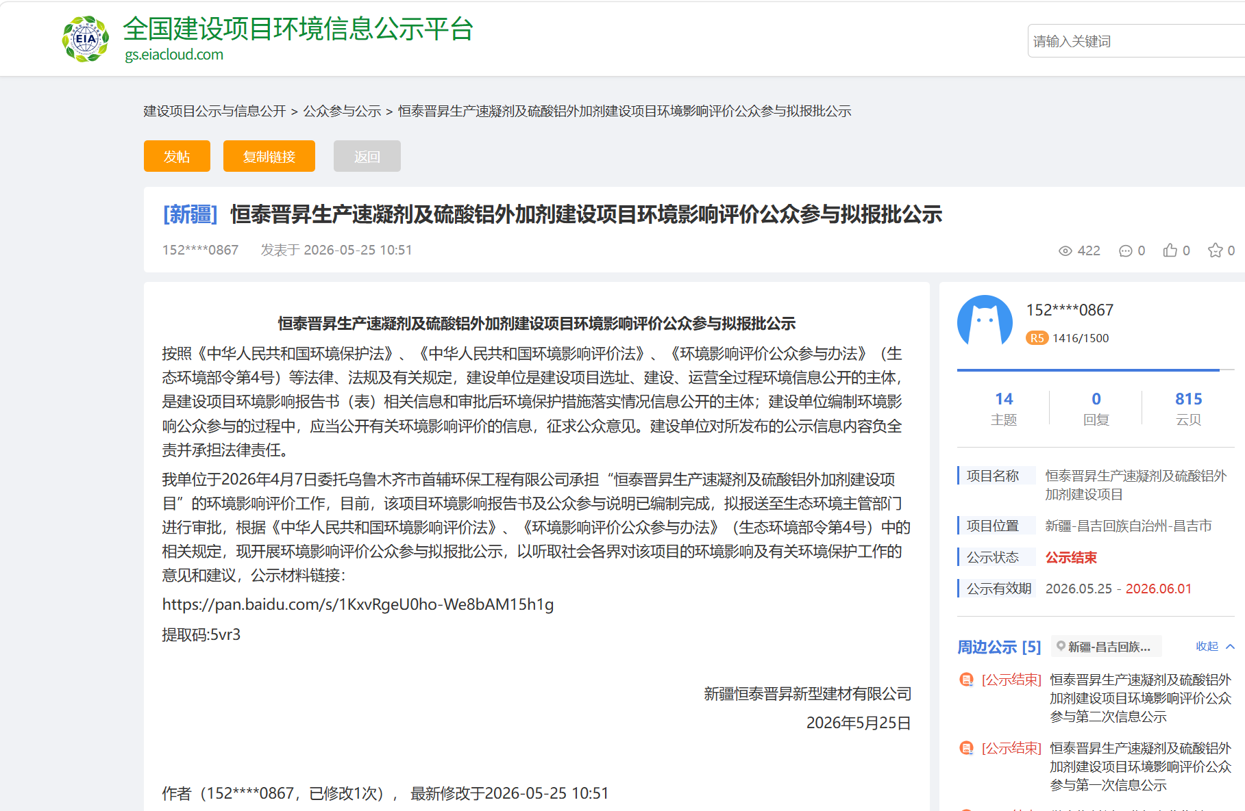
图6 本项目拟报批稿网络公示截图
6.2.2其他
未采用其他方式公开。

7 附件
本项目诚信承诺见附件。

诚信承诺

我单位已按照《环境影响评价公众参与办法》要求，在新疆恒泰晋昇新型建材有限公司恒泰晋昇生产速凝剂及硫酸铝外加剂建设项目环境影响报告书编制阶段开展了公众参与工作，在环境影响报告书中充分采纳了公众提出的与环境影响相关的合理意见，对未采纳的意见按要求进行了说明，并按照要求编制了公众参与说明。
我单位承诺，本次提交的《恒泰晋昇生产速凝剂及硫酸铝外加剂建设项目环境影响评价公众参与说明》内容客观、真实，未包含依法不得公开的国家秘密、商业秘密、个人隐私。如存在弄虚作假、隐瞒欺骗等情况及由此导致的一切后果由新疆恒泰晋昇新型建材有限公司承担全部责任。

承诺单位：新疆恒泰晋昇新型建材有限公司

承诺时间：2026年4月9日

